**提示：好多小伙伴反映，直接看到答案不太好，那我把答案的颜色设置为透明，答案位置还是在题目后面，需要鼠标选中才能看见（操作如下图），同时为了手机端的小伙伴（手机端也可以长按选中查看），我还会把所有答案放到文章最下面，希望给每天进步一点点的小伙伴更好的体验。**

日常Java练习题（每天进步一点点系列）

**补充：小伙伴又提建议了，说把样例图放成其它期的，这样就不会暴露第一题的答案了，绝对的细节！**

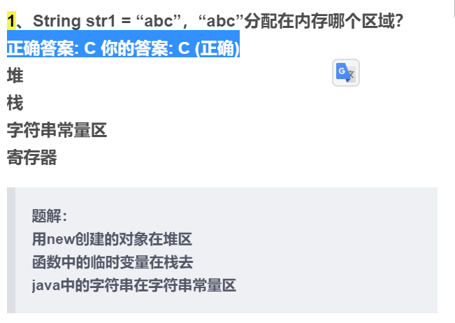

**每天进步一点点！**

**1、题目1序是 ?（ ）正确答案: A   你的答案: A (正确)init(), start(), paint(),stop(),destroy().**  
**正确答案: B 你的答案: B (正确)1**  
**选项1**

**题解：**  
**题解内容1**

**2、题目2**  
**正确答案: B 你的答案: B (正确)2**  
**选项2**

**题解：**  
**题解内容2**

**3、题目3**  
**正确答案: B 你的答案: B (正确)3**  
**选项3**

**题解：**  
**题解内容3**

**4、题目4**  
**正确答案: B 你的答案: B (正确)4**  
**选项4**

**题解：**  
**题解内容4**

**5、题目5**  
**正确答案: B 你的答案: B (正确)5**  
**选项5**

**题解：**  
**题解内容5**

**6、题目6**  
**正确答案: B 你的答案: B (正确)6**  
**选项6**

**题解：**  
**题解内容6**

**7、题目7**  
**正确答案: B 你的答案: B (正确)7**  
**选项7**

**题解：**  
**题解内容7**

**8、题目8**  
**正确答案: B 你的答案: B (正确)8**  
**选项8**

**题解：**  
**题解内容8**

**9、题目9**  
**正确答案: B 你的答案: B (正确)9**  
**选项9**

**题解：**  
**题解内容9**

**10、题目10**  
**正确答案: B 你的答案: B (正确)10**  
**选项10**

**题解：**  
**题解内容10**

**答案汇总：**  
**1、正确答案: B 你的答案: B (正确)1**  
**2、正确答案: B 你的答案: B (正确)2**  
**3、正确答案: B 你的答案: B (正确)3**  
**4、正确答案: B 你的答案: B (正确)4**  
**5、正确答案: B 你的答案: B (正确)5**  
**6、正确答案: B 你的答案: B (正确)6**  
**7、正确答案: B 你的答案: B (正确)7**  
**8、正确答案: B 你的答案: B (正确)8**  
**9、正确答案: B 你的答案: B (正确)9**  
**10、正确答案: B 你的答案: B (正确)10**

**以上部分题解来自牛客评论区，感谢评论区大佬的解释。**

**每天进步一点点！**  
**不进则退！**

**版权声明：**  
**原创博主：牛哄哄的柯南**  
**博主原文链接：https://keafmd.blog.csdn.net/**

**看完如果对你有帮助，感谢点击下面的点赞支持！**  
**加油！**

**共同努力！**

**Keafmd**